AT Thématique Classe terminale | Pôle 8 : Quels politiques et dispositifs sociaux pour favoriser le bien être social ?
Contenu | Dispositif et actions dans l’urgence et la durée
Contextualisation | Le nombre de familles monoparentales est en augmentation en France et ce public est souvent en situation de précarité. Le RSA s’est adapté à leurs besoins.
Objectifs | Etudier des dispositifs de lutte contre la pauvreté, la précarité et l’exclusion.  Faire le lien avec une politique catégorielle et les besoins d’un public spécifique (les familles monoparentales).
Compétences | Mener un travail de recherche en autonomie, sélectionner des informations au sein de documents, identifier des besoins, comprendre un dispositif, mettre en lien un dispositif avec les besoins, présenter oralement la synthèse d’un travail à l’aide d’un support numérique.
Questionnement  général | Comment le RSA (majoré) permet-il de répondre aux besoins de familles monoparentales ?
ETAPE 1
Consignes | En vous appuyant sur les documents présents dans l’espace de travail, dégagez les caractéristiques des familles monoparentales et les types de difficultés auxquels elles sont confrontées.
Modalités de travail | Travail individuel d’analyse de documents et de sélection d’informations, pendant 1h30 et mise en commun 30 min.
Ressources | Voir annexe
Production | Chaque élève produit une synthèse de son travail suivie de l’élaboration d’une carte mentale en groupe qui permettra de visualiser les quatre types de difficultés rencontrées par ce public : logement, difficultés financières, difficultés d’insertion professionnelle, difficultés d’éducation des enfants et modes de garde.
ETAPE 2
Consignes | Après avoir constitué quatre groupes, qui se répartiront les quatre types de difficultés dégagées lors de la séance précédente, réaliser un travail de recherche sur le RSA, pour montrer dans quelle mesure ce dispositif permet de répondre aux besoins de ce public.  Produisez un diaporama (3 – 4 diapositives) qui vous permettra de présenter oralement le fruit de votre travail.
Modalités de travail | En groupe de 4 ou 5 élèves, en autonomie pendant deux heures.
Ressources | Accès à Internet
Production | Diaporama par groupe.
ETAPE 3
Consignes | Chaque groupe présentera oralement, à la classe entière le fruit de son travail, à l’aide du support numérique réalisé lors de la séance précédente ; ce qui permettra d’avoir des apports complémentaires sur le sujet et de mettre en commun le travail des différents groupes.
Modalités de travail | 15 min de présentation par groupe à répartir équitablement entre les élèves. Séance de deux heures.
Ressources | Diaporamas des différents groupes.
Production individuelle | Mise en commun des différents supports et élaboration d’une production globale sur le RSA en réponse aux besoins des familles monoparentales.

Annexe
Part des familles monoparentales en France

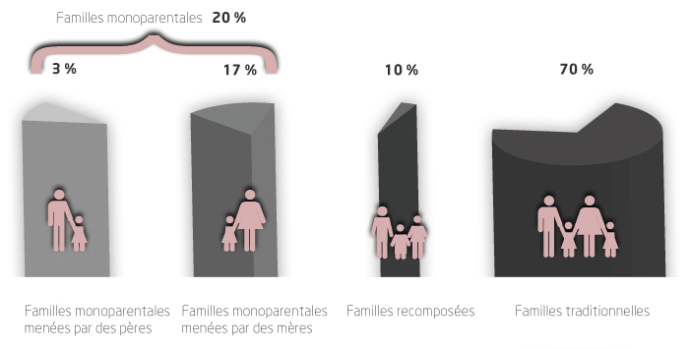

La part des familles monoparentales en France – Conseil départemental des Hauts de Seine
Pauvreté et familles monoparentales

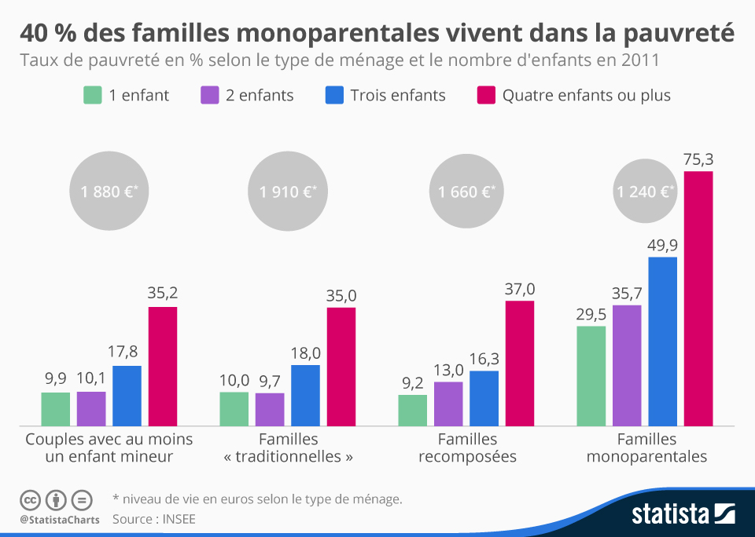

Part des emplois à temps partiel

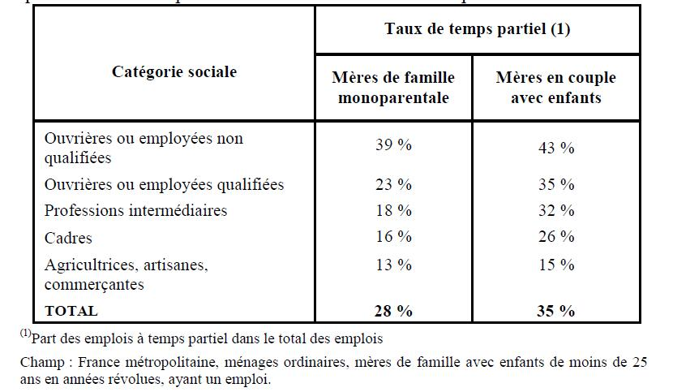
Pauvreté et situation vis-à-vis de l’emploi en France (2013)

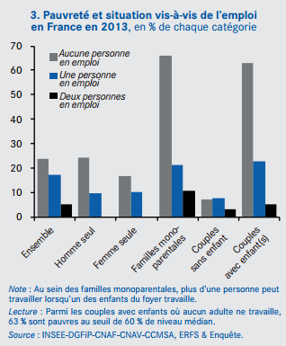

Les difficultés des familles monoparentales
Source : INSEE Première, Division Enquêtes et études démographiques, 1er/06/2008
En 2005, 1,76 million de familles sont composées d’enfants de moins de 25 ans et d’un seul parent, leur mère le plus souvent. Depuis les années soixante, la part des familles monoparentales ne cesse de grandir du fait de la fragilité accrue des unions parentales. Seule la moitié des mères de famille monoparentale occupent un emploi à temps complet, alors qu’elles fournissent en général l’essentiel des revenus du ménage. Les familles monoparentales vivent dans des conditions de logement plus difficiles et plus fragiles que les couples avec enfants. Elles sont moins souvent propriétaires. Signe des difficultés à vivre seul avec des enfants, 10 % de ces familles partagent leur logement avec d’autres personnes, habituellement un parent.

Des revenus du travail incertains pour les mères de famille monoparentale
Les mères de famille monoparentale sont moins diplômées que celles qui vivent en couple : 23 % ont un diplôme du supérieur, contre 30 % pour les mères de famille vivant en couple. Elles sont souvent dans une situation moins favorable sur le marché du travail. Elles doivent en effet surmonter à la fois les contraintes liées à leur situation de mères seules − la garde d’enfants en particulier − et l’impossibilité de compter sur le revenu d’un conjoint pour subvenir aux besoins de la famille. Occupant un peu moins souvent un emploi que les mères de familles en couple (68 %, contre 72 %), elles se déclarent beaucoup plus souvent chômeuses lorsqu’elles sont sans emploi : dans 54 % des cas, au lieu de 31 % pour les mères de famille en couple.
Quand elles ont un emploi, les mères de famille monoparentale travaillent moins fréquemment à temps partiel : 26 % contre 34 % pour les mères en couple (tableau 2). Cette proportion varie fortement selon la qualification des emplois. Elle va de 16 % pour les cadres à 39 % pour celles qui occupent des emplois non qualifiés, les moins bien loties en termes de salaires, de conditions d’emploi et de travail. Au sein des couples avec enfants, 85 % des pères ont un emploi à temps complet, le salaire de la mère peut donc plus facilement représenter un revenu complémentaire. De fait, le taux de temps partiel des mères cadres (26 %) et professions intermédiaires (32 %) en couple est beaucoup plus élevé. Au total, une mère de famille monoparentale sur deux est en emploi à temps complet, soit à peine plus que les mères en couple.
Les professions des mères de famille monoparentale, comme celles des femmes en général, se concentrent sur les métiers liés à la santé, aux services aux personnes ou aux tâches administratives. Les mères de famille monoparentale sont un peu plus présentes que les autres parmi les agents de services, les aides à domicile, les personnels de nettoyage et les adjoints administratifs de la Fonction publique. En revanche, elles sont nettement sous-représentées parmi deux des principales professions des mères de famille. Elles sont ainsi moins souvent professeurs des écoles, en raison de leur niveau de formation. Elles sont encore moins souvent assistantes maternelles, car leurs conditions de logement constituent fréquemment un obstacle à l’obtention de l’agrément pour exercer cette profession à domicile.
La situation sur le marché du travail des hommes qui vivent sans conjoint avec leurs enfants apparaît moins défavorable que celle des femmes. Les trois quarts des pères de famille monoparentale ont un emploi à temps complet. En revanche, ils sont beaucoup plus souvent sans emploi que les hommes en couple avec enfants (20 %, contre 12 %) et se déclarent plus souvent chômeurs.
Dans ce contexte, les revenus d’activité des familles monoparentales sont relativement faibles. Par suite, leur risque de pauvreté monétaire est habituellement supérieur à celui des couples, malgré les prestations sociales et les pensions alimentaires qui contribuent à rééquilibrer leurs ressources.

Des conditions de logement plus difficiles et plus fragiles
Seules 28 % des mères de famille monoparentale sont propriétaires de leur logement, contre 63 % des couples avec enfants. Plus d’un tiers déclarent vivre dans une HLM. Leurs conditions de logement sont moins favorables : 20 % habitent un logement où il manque une ou deux pièces, selon l’indicateur usuel de surpeuplement. Seules 36 % des mères de famille monoparentale vivent dans une maison (contre 68 % des couples avec enfants). Elles ont des ressources plus faibles et résident plus souvent en milieu urbain ou dans des régions où les prix des logements (à la vente comme à la location) sont plus élevés. Ainsi, 24 % des familles avec enfants sont monoparentales dans les pôles urbains, contre 16 % en zone rurale. Elles sont en particulier plus fréquentes dans les grands centres urbains de la région parisienne et du sud de la France.
Les hommes à la tête d’une famille monoparentale sont en meilleure situation : la moitié d’entre eux est propriétaire ; la moitié aussi vit dans une maison.
17 % des pères de famille monoparentale et 9 % des mères résident avec d’autres personnes, en plus de leurs enfants (contre 3 % pour les couples), soit 178 000 familles. Parmi ces parents, 18 % sont des jeunes de moins de 30 ans, dont la plupart vivent avec leurs enfants chez leurs propres parents. Le ménage est alors plus fréquemment propriétaire, et le logement plus souvent une maison. Mais le nombre de personnes cohabitant dans le logement est souvent élevé : dans 32 % des cas, il y a au moins cinq personnes, et au regard de l’indicateur de surpeuplement, 42 % des logements ont trop d’occupants. Les mères et les pères de familles monoparentales qui cohabitent avec d’autres personnes sont plus souvent inactifs ou en difficulté sur le marché du travail en termes de chômage ou d’emploi.

La famille monoparentale, facteur de précarité
En moins d'un demi-siècle, les familles monoparentales se sont installées dans le paysage français. En 2005, 1,76 million de familles sont composées d'un seul adulte avec un ou plusieurs enfants de moins de 25 ans dans un même logement, soit 2,5 fois plus qu'en 1968. En 2005, près de 18 % des enfants vivaient ainsi dans une famille composée d'un seul adulte contre seulement 7,7 % en 1968. "Depuis les années soixante, la part des familles monoparentales ne cesse de grandir du fait de la fragilité accrue des unions parentales".
Il y a quarante ans, la majorité des familles monoparentales (55 %) était liée au décès précoce d'un des parents, ce qui n'est plus le cas aujourd'hui (10 %). Ces familles sont pour l'essentiel dirigées par des femmes : parce que la garde des enfants est le plus souvent accordée aux mères, 85 % des foyers monoparentaux sont composés d'une femme et de son ou ses enfant(s). Contrairement à ce que l'on dit souvent, la plupart des enfants restent en contact avec leur autre parent après la séparation : seuls 18 % des pères et 6 % des mères ne voient plus le fils ou la fille dont ils n'ont pas la garde.
Les familles monoparentales sont nettement plus touchées par la précarité que les autres familles : en 2005, une mère sur deux seulement travaillait à temps complet. "Sur le marché du travail, elles sont souvent dans une situation moins favorable que les mères de familles vivant en couple, note l'Insee. Elles doivent en effet surmonter à la fois les contraintes liées à leur situation de mères seules - la garde d'enfants en particulier - et l'impossibilité de compter sur le revenu d'un conjoint pour subvenir aux besoins de la famille."
Les mères de familles monoparentales sont plus nombreuses que les autres parmi les professions sous-qualifiées comme les agents de services, les aides à domicile, les personnels de nettoyage et les adjoints administratifs de la fonction publique. "Dans ce contexte, les revenus d'activité des familles monoparentales sont relativement faibles, constate l'Insee. Par suite, leur risque de pauvreté monétaire est habituellement supérieur à celui des couples, malgré les prestations sociales et les pensions alimentaires qui contribuent à rééquilibrer leurs ressources."
L'accès au logement des familles monoparentales est difficile : seules 28 % des mères de ces familles sont propriétaires de leur logement contre 63 % des couples avec enfants. Leurs difficultés sont aggravées par le fait qu'elles résident souvent en milieu urbain ou dans des régions où les logements sont chers, comme la région parisienne ou le sud : 20 % disposent d'un logement où il manque une ou deux pièces et un tiers vivent en HLM.
Face à ces difficultés, les familles monoparentales se débrouillent comme elles peuvent : 17 % des pères et 9 % des mères - soit 178 000 familles- partagent leur lieu de vie avec d'autres personnes, ce qui est le cas de seulement 3 % des couples. Il s'agit notamment de jeunes qui, après une séparation, retournent vivre chez leurs parents avec leurs enfants.
Anne chemin LE MONDE | 06.06.2008

